Sicher in den Urlaub dank außergewöhnlichem After-Sales-Service
REICH bietet dauerhaft kostenlosen Kalibrierservice für seine Caravan-Waagen
Eschenburg, Mai 2026 – Zahlreiche Campingbegeisterte starten in den kommenden Wochen mit ihrem Wohnwagen in die Sommersaison. Überladung ist dabei eines der häufigsten und gefährlichsten Risiken. Wer auf eine präzise Gewichtskontrolle verzichtet, riskiert nicht nur Bußgelder, sondern gefährdet die Fahrstabilität sowie das Bremsverhalten.
Mit seinen Caravan Weight Control (CWC) Fahrzeugwaagen in den Versionen bis 1.000 kg und bis 1.500 kg pro Rad ist REICH seit Jahren ein verlässlicher Partner für sicherheitsbewusste Camper. Mit einem besonderen After-Sales-Service geht das hessische Familienunternehmen in der Kundenbetreuung weit über den Kauf hinaus und liefert einen entscheidenden Beitrag für die Sicherheit auf allen Wegen
Qualität aus Hessen für maximale Verlässlichkeit
Hinter der Präzision der CWC Waagen steckt echte Wertarbeit aus der Region. Die gesamte Entwicklung, Fertigung sowie die Montage finden vollständig am Stammsitz in Eschenburg oder in der niederländischen Niederlassung statt. Jede einzelne Waage wird von Hand montiert und anschließend auf einer speziellen Prüfanlage ausgiebig getestet. Dabei erfolgt die Fertigung nach den neuesten sowie strengsten europäischen Umweltstandards. Dank dieser robusten Bauweise sind die Geräte für den jahrelangen Einsatz unter harten Campingbedingungen ausgelegt.

Präzision durch kostenlose Kalibrierung erhalten
Messsensoren sind hochsensible Bauteile, die auf Temperaturunterschiede, Feuchtigkeit oder längere Lagerung reagieren können. Kleine Ungenauigkeiten entstehen so im Laufe der Jahre fast zwangsläufig. Während andere Hersteller hier oft an ihre Grenzen stoßen, bietet REICH einen exklusiven Service an. Für alle Waagen ab dem Baujahr 2015 ermöglicht das Unternehmen eine kostenlose Neukalibrierung, um die gewohnte Messgenauigkeit dauerhaft sicherzustellen. Bei Fragen oder Problemen stehen erfahrene Mitarbeiter zu den üblichen Geschäftszeiten persönlich zur Verfügung. Es gibt keine anonymen Hotlines, sondern eine direkte Fachberatung durch Experten. Sollte ein technischer Defekt vorliegen, erstellt REICH zudem einen Kostenvoranschlag komplett ohne Gebühren für den Kunden.

Rundum Sorglos Paket für die europäische Camping Community
Besonders kundenfreundlich gestaltet sich die Abwicklung für Reisende innerhalb der Europäischen Union. Die Überprüfung, die Kalibrierung, der Kostenvoranschlag und sogar der Rückversand sind für den Kunden immer kostenlos. Wer möchte, kann nach einer vorherigen Terminabsprache auch persönlich am Standort in Eschenburg vorbeikommen.
„Wer ein Sicherheitsprodukt kauft, soll sich auch Jahre später noch darauf verlassen können“, erklärt Stephan Baumeister, Verkaufsleiter der REICH GmbH. „Kostenlose Kalibrierung, persönliche Beratung und kostenloser Rückversand sind für uns keine Kulanz, sondern eine Selbstverständlichkeit. Einen solchen Service werden Camper bei anderen Herstellern kaum finden.“

Bildmaterial:

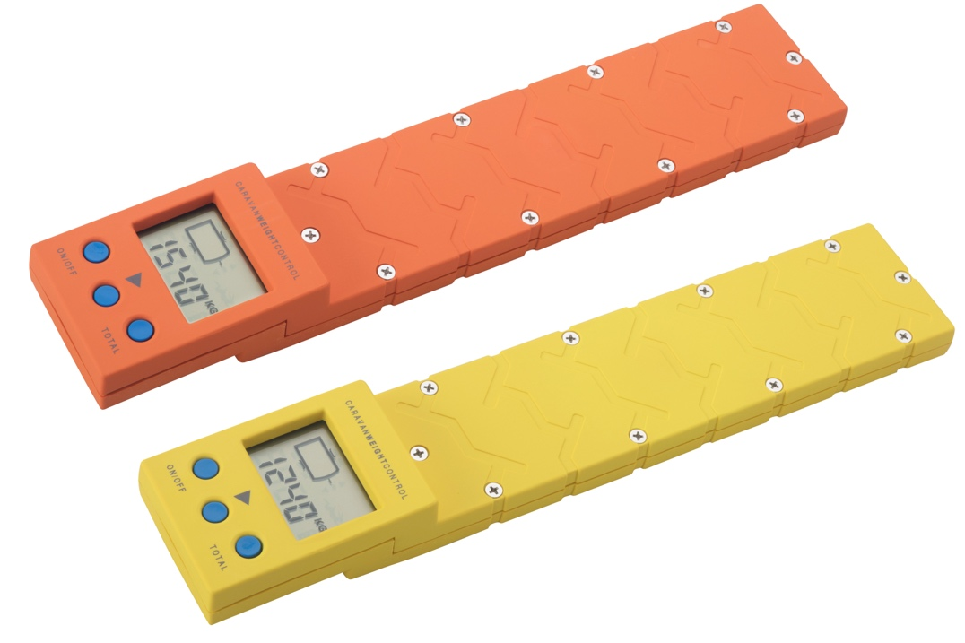

Bildunterschrift:
Für seine CWC-Fahrzeugwaagen, die es in den Versionen bis 1.000 kg und bis 1.500 kg pro Rad gibt, bietet REICH einen kostenlosen Kalibrierservice für dauerhafte Messgenauigkeit.

Über die REICH GmbH:
Die REICH GmbH mit Hauptsitz in Eschenburg (Hessen) ist seit 1975 Spezialist für Wasserversorgung und Caravaning-Technik. Mit den Marken REICH Water Solutions und easydriver entwickelt und produziert das Familienunternehmen mit 240 Mitarbeitern Systeme für Wasser, Sicherheit und Komfort im mobilen Reisen. Internationale Hersteller sowie der Zubehörhandel vertrauen auf die Qualität aus Eschenburg.

Pressekontakt:
Gero Weidemann
FederhenSchneider GmbH
gero.weidemann@federhenschneider.de
T: +49(0)2774-9305-0
F: +49(0)2774-9305-90
info@reich-web.com
www.reich-web.com
REICH GmbH
Regel- und Sicherheitstechnik
Ahornweg 37
35713 Eschenburg

